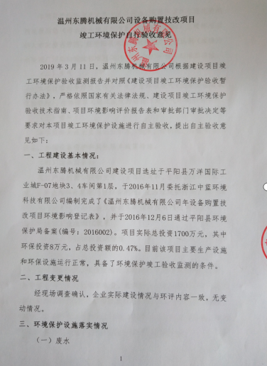
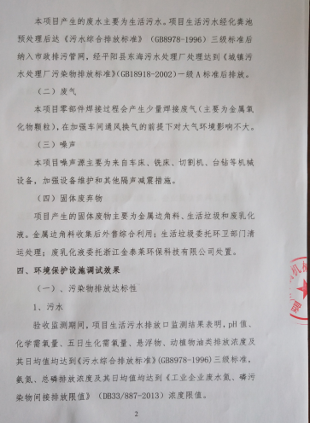
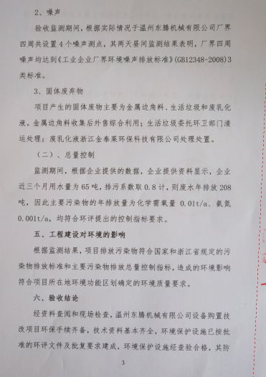
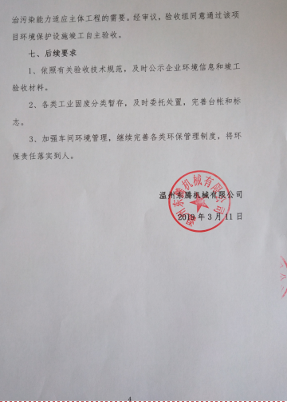
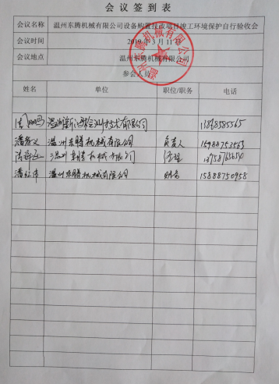



温州东腾机械有限公司设备购置技改项目
竣工环境保护验收监测报告
新鸿HJ综字第18557号
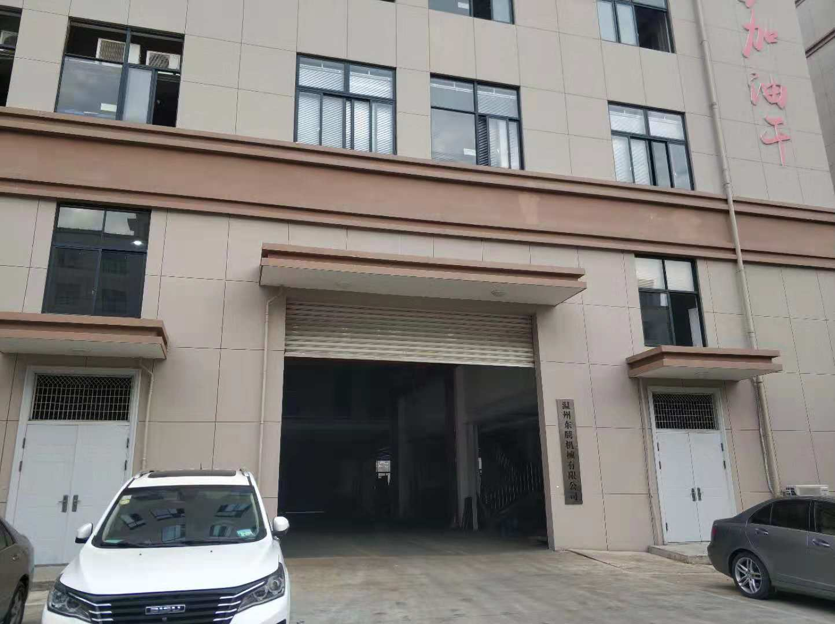
建设单位：温州东腾机械有限公司
编制单位：温州新鸿检测技术有限公司

2018年12月

声 明

1、本报告正文共 壹拾柒 页，附件附表共 伍 页，一式 肆 份，发出报告与留存报告一致。部分复印或涂改均无效。
2、本报告无本公司、建设单位公章、骑缝章无效。
3、本报告未经同意不得用于广告宣传。
4、留存监测报告保存期六年。

建设单位：温州东腾机械有限公司
法人代表：潘孝义

编制单位：温州新鸿检测技术有限公司
法人代表：叶瓯文
项目负责人：胡忠浩

温州东腾机械有限公司(盖章) | 温州新鸿检测技术有限公司(盖章)  (统一社会信用代码:91330302098509998P）
电话：15988753563 | 电话：18257781239
传真： \ | 传真：0577-88876910
邮编：325000 | 邮编：325011
地址：平阳县万洋国际工业城F-07地块3、4车间第1层 | 地址：温州经济开发区玉苍西路 80号8幢4楼

目 录
1 验收项目概况 1
2 验收监测依据 2
3 工程建设情况 3
3.1 地理位置及平面布置 3
3.2 建设内容 3
3.3 主要原辅材料及燃料 4
3.4 水源及水平衡 5
3.5 生产工艺 5
3.6 项目变动情况 5
4 环境保护设施情况 6
4.1 污染物治理/处理设施 6
4.2 其他环保设施 7
4.3 环保设施投资及“三同时”落实情况 7
5 建设项目环评报告的主要结论及审批 8
5.1 环评报告的主要结论与建议 8
5.2 审批部门审批决定 9
6 验收执行标准 10
6.1 验收评价标准 10
6.2 总量控制指标 10
7 验收监测内容 11
7.1环境保护设施调试效果 11
8 质量保证及质量控制 12
8.1 监测分析方法 12
8.2 监测仪器设备 12
8.3 人员资质 12
8.4 水质监测分析过程中的质量保证和质量控制 13
8.5 噪声监测分析过程中的质量保证和质量控制 13
9 验收监测结果与分析评价 14
9.1 生产工况 14
9.2 环境保护设施调试效果 14
10 验收监测结论及建议 16
10.1 验收监测结论 16
10.2 建议 16

附件：
1、《平阳县“规划环评+环境标准”改革试点建设项目环保备案受理书》(平阳县环境保护局，2016002，2016年12月6日)；
2、温州东腾机械有限公司纳管证明；
3、主要设备、原辅材料清单、企业用水一览表；
4、有关乳化液情况说明。
附表：
1、建设项目竣工环境保护“三同时”验收登记表。

1 验收项目概况
温州东腾机械有限公司位于平阳县万洋国际工业城F-07地块3、4车间第1层，企业于2016年11月委托浙江中蓝环境科技有限公司编制完成了《温州东腾机械有限公司年设备购置技改项目环境影响登记表》，并于2016年12月6日通过平阳县环境保护局备案(编号：2016002)。项目实际总投资1700万元，其中环保投资8万元，占总投资额的0.47%。目前该项目主体工程调试工况稳定，各环保设施运行正常，具备了环境保护竣工验收监测的条件。
温州东腾机械有限公司重视该项目竣工验收工作，于2018年11月特成立验收工作小组，同时委托温州新鸿检测技术有限公司承担该项目的竣工环境保护验收监测工作，根据中华人民共和国国务院第682号令《建设项目环境保护管理条例》、浙江省环境保护厅《浙江省环境保护厅建设项目竣工环境保护验收技术管理规定》的规定和要求，我公司于2018年11月5日对该项目进行现场勘察，查阅并收集相关技术资料，在此基础上编制该项目竣工环境保护验收监测方案，并于2018年11月27日、28日在企业正常生产、环保设施正常运行的情况下组织现场调查和监测，于2018年11月28日至12月5日组织对样品进行实验室分析，在此基础上编制了本验收监测报告。

2 验收监测依据
2.1《建设项目环境保护管理条例》(国务院第682号令，2017年7月16日修改)；
2.2 《关于发布建设项目竣工环境保护验收暂行办法的公告》(国家环境保护部，国环规环评[2017]4号，2017年11月20日)；
2.3《关于发布建设项目竣工环境保护验收技术指南污染影响类的公告》(生态环境部2018年第9号公告，2018年5月15日)；
2.4《浙江省建设项目环境保护管理办法》(浙江省政府第364号令，2018年1月22日修订版)；
2.5 《建设项目竣工环境保护验收技术管理规定》(浙江省环境保护厅，浙环发[2009]89号，2010年1月4日)；
2.6《关于印发温州市建设项目竣工环境保护验收指南的通知》(温环发[2018]24号，2018年4月10日)；
2.7《平阳县“规划环评+环境标准”改革试点建设项目环保备案受理书》(平阳县环境保护局，2016002，2016年12月6日）；
2.8《温州东腾机械有限公司设备购置技改项目环境影响登记表》(浙江中蓝环境科技有限公司， 2016年11月)；
2.9温州东腾机械有限公司《检测委托单》(2018年10月31日)；
2.10温州东腾机械有限公司《验收监测项目基本情况调查表》；
2.11温州东腾机械有限公司《验收检测期间有关情况记录表》；
2.12温州东腾机械有限公司设备购置技改项目环保验收监测方案。

3 工程建设情况

3.1 地理位置及平面布置
温州东腾机械有限公司位于平阳县万洋国际工业城F-07地块3、4车间第1层厂房。项目东侧为万洋国际工业城F-07地块5、6车间；南侧为万洋国际工业城园区道路；西侧为万洋国际工业城F-07地块2车间；北侧为万洋国际工业城F-07地块12、13车间。项目地理位置见图3-1，厂区平面布置及污染源监测点见图3-2。
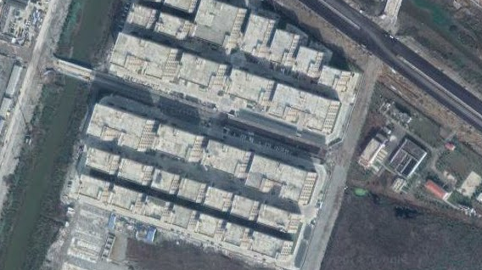
项目所在地
N27°40′10.34″ E120°40′33.59″

图3-1 项目厂区地理位置图

3.2 建设内容
本项目实际总投资1700万元，设计年产300台印刷机，实际年产300台印刷机，详见表3-1；项目主体生产设备见表3-2。企业不设食宿，现有职工17人，年生产300天，每日生产8小时。

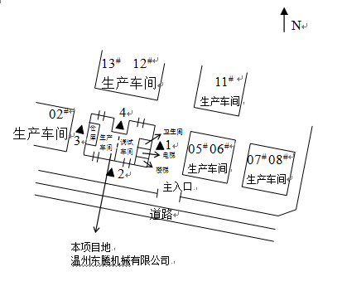
A★
★为废水监测点
▲为厂界噪声监测点

图3-2 项目厂区污染源监测点位示意图
表3-1 企业产品概况统计表
序号 | 产品名称 | 设计生产能力 | 实际生产能力
1 | 印刷机 | 300台/a | 300台/a
表3-2 主体生产设备一览表
序号 | 名称 | 环评数量（台） | 实际数量（台）
1 | 车床 | 2 | 2
2 | 铣床 | 1 | 1
3 | 切割机 | 1 | 1
4 | 台钻 | 5 | 5
5 | 电焊机 | 4 | 5

3.3 主要原辅材料及燃料
项目主要原辅材料消耗情况见表3-3。
表3-3 主要原辅材料消耗情况表
序号 | 名称 | 环评用量（t/a） | 实际用量（t/a）
1 | 钢材 | 450 | 450
2 | 塑料件、电机、轴承、五金件等其它配件 | 300套/a | 300套/a
3 | 乳化液 | 0.5 | 0.5

3.4 水源及水平衡
该项目产生的废水主要为生活污水。项目生活污水经化粪池预处理后达《污水综合排放标准》（GB8978-1996）三级标准后纳入市政排污管网，经平阳县东海污水处理厂处理达到《城镇污水处理厂污染物排放标准》（GB18918-2002）一级A标准后排放。验收期间，根据企业提供资料显示，企业近三个月用水量为65吨，排污系数按0.8计，则废水年排放208吨。项目目前拥有员工17人，厂区不设食宿，企业实际运行的水量平衡见图3-3。
损耗13t/3个月
生活用水
65t/3个月
生活污水
52t/3个月
纳管
208t/a

3.5 生产工艺
本项目主要为印刷机的生产，具体工艺流程见下图3-4。
图3-4 项目主要生产工艺及产污流程图

钢材
切割
金属边角料、噪声
车、钻、铣等机加工
金属边角料、废乳化液、噪声
装配
焊接废气、噪声
成品入库
塑料件、轴承、电机、五金件等配件
主要工艺流程说明：
先将部分钢材切割下料后进行车、钻、铣等机械加工工序，然后与塑料件、轴承、五金件等其它配件进行装配（装配过程含焊接工序）组装后成品入库。

3.6 项目变动情况
经现场调查确认，企业实际建设情况与环评内容一致，无变动情况。

4 环境保护设施情况

4.1 污染物治理/处理设施
4.1.1 废水
项目产生的废水主要为生活污水。项目生活污水经化粪池预处理后达《污水综合排放标准》（GB8978-1996）三级标准后纳入市政排污管网，经平阳县东海污水处理厂处理达到《城镇污水处理厂污染物排放标准》（GB18918-2002）一级A标准后排放；废水来源及处理见表4-1。
表4-1 废水来源及处理方式一览表
污水来源 | 主要污染因子 | 排放方式 | 处理设施 | 排放去向
生活污水 | 化学需氧量、氨氮、悬浮物等 | 间歇 | 化粪池 | 纳管
4.1.2 废气
本项目零部件焊接过程会产生少量焊接废气（主要为金属氧化物颗粒）；废气来源及处理方式见表4-2。
表4-2 废气来源及处理方式一览表
废气来源 | 主要污染因子 | 处理设施 | 排气筒高度 | 排放去向
焊接废气 | 颗粒物 | / | / | 环境
4.1.3 噪声
该项目噪声源主要为来自车床、铣床、切割机、台钻等机械设备。
4.1.4 固(液)体废物
项目产生的固体废物主要为金属边角料、生活垃圾和废乳化液。金属边角料收集后外售综合利用；生活垃圾委托环卫部门清运处理；废乳化液委托相关资质单位处理处置。固废产生情况及处置见表4-3。
表4-3 固体废物产生情况汇总表
序号 | 固废名称 | 产生工序 | 属性 | 环评预估产生量 | 实际产生量 | 防治措施
1 | 边角料 | 生产过程 | 一般固废 | 3t/a | 3t/a | 外售综合利用
2 | 生活垃圾 | 办公生活 | 一般固废 | 3t/a | 3t/a | 环卫部门清运
3 | 废乳化液 | 生产过程 | 危险废物 | 3.5t/a | 3.5t/a | 委托相关资质单位处理处置

4.2 其他环保设施
4.2.1 环境风险防范
环评未提及环境风险及防范
4.2.3 其他设施
项目环境影响登记表及审批部门审批决定中对其他环保设施无要求。

4.3 环保设施投资及“三同时”落实情况
本项目实际投资1700万元，其中环保设施投资8万元，占总投资的0.47%。该公司已制定环保管理制度，有专门的环保管理人员。温州东腾机械有限公司建设项目执行了国家环境保护“三同时”的有关规定，做到了环保设施与项目同时设计，同时施工，同时投入运行。本项目环保设施环评要求、实际建设情况见表4-4。
表4-4 环评意见落实情况表
环评要求 | 实际落实情况
项目生活污水经化粪池处理后达《污水综合排放标准》三级标准后纳入市政管网，经平阳县东海污水处理厂处理达到《城镇污水处理厂污染物排放标准》一级A排放标准后排放 | 项目生活污水经化粪池预处理后达《污水综合排放标准》（GB8978-1996）三级标准后纳入市政排污管网，经平阳县东海污水处理厂处理达到《城镇污水处理厂污染物排放标准》（GB18918-2002）一级A标准后排放  验收监测期间，根据项目生活污水排放口监测结果显示，pH值、化学需氧量、五日生化需氧量、悬浮物、动植物油类排放浓度及其日均值均达到《污水综合排放标准》(GB8978-1996)三级标准，氨氮、总磷排放浓度及其日均值均达到《工业企业废水氮、磷污染物间接排放限值》（DB33/887-2013）浓度限值。
本项目零部件焊接过程会产生少量焊接废气（主要为金属氧化颗粒物），应加强室内通风，保证车间空气质量 | 加强车间通风换气
采用高效低噪声设备，合理布局及远离门窗，高噪声设备采用减震、隔声、吸声、消声等措施，加强设备的维护，确保设备处于良好的运转状态，杜绝因设备不正常运转时产生的高噪声现象，对高噪声设备进行合理布局，与各厂界均应保持一定的噪声衰减距离。设置实体墙及隔声窗以阻隔噪声向外传播，加强厂界四周的绿化 | 车间设备基本合理布局，且采取了相应措施，根据监测结果，项目厂界四周噪声均能达标
生活垃圾由环卫部门统一清运处理；生产过程中产生的金属边角料收集后外售综合利用；废乳化液集中收集后委托有资质的单位处理 | 生活垃圾委托环卫部门清运处理；金属边角料收集后外售综合利用；废乳化液目前产生量很少，收集后先暂存，待后续废乳化液产生积累到一定量时再委托相关资质单位处理处置

5 建设项目环评报告的主要结论及审批

5.1 环评报告的主要结论与建议
5.1.1 环境影响评价结论
（1）水环境影响 本项目生活污水经化粪池预处理后达《污水综合排放标准》三级标准后纳入市政排污管网，经平阳县东海污水处理厂处理达到《城镇污水处理厂污染物排放标准》一级A标准后排放。在此基础上，本项目废水排放对外界环境产生的影响较小。
（2）大气环境影响 本项目零部件焊接过程会产生少量焊接废气（主要为金属氧化物颗粒），应加强室内通风，保证车间空气质量，对周围大气环境影响不大。
（3）声环境影响 由噪声预测数据可以看出，项目各侧厂界噪声贡献值均能满足《工业企业厂界环境噪声排放标准》中3类标准限值，对周边环境影响不大。
（4）固废环境影响 生活垃圾由环卫部门统一清运处理；生产过程中产生的金属边角料收集后外售综合利用；废乳化液集中收集后委托有资质单位处理处置。只要严格按照环卫部门的有关规定执行，落实环评提出的各项措施，本项目产生的固废不会对周围环境产生明显不利的影响。
5.1.2 建议
(1)项目应切实做到“三同时”制度和污废达标排放，落实各项污染治理措施。
(2)积极推行清洁生产，降低原材料消耗，并杜绝污染事故发生，减轻对周围环境的影响。
5.1.3 环境影响评价总结论
温州东腾机械有限公司设备购置技改项目位于平阳县万洋国际工业城F-07地块3、4车间第1层，总体符合国家产业政策，选址符合规划要求，营运期间具有较好的经济效益，有利于促进经济发展。项目生产过程中会产生少量的污染物，经评价分析，若采用严格的科学管理和环保治理手段，可控制环境污染，对周围环境影响不大。在全面落实环评中提出的各项污染治理措施的前提下，从环保的角度出发，本项目的建设是可行的。本项目今后生产地点、生产规模、产品品种和生产设备及生产工艺等方面若有改变，需向环保部门重新报批并另行环评。

5.2 审批部门审批决定
平阳县环境保护局于2016年12月6日以(编号：2016002)对本项目进行备案，具体如下：
温州东腾机械有限公司：
你单位于2016年12月6日提交备案的申请温州东腾机械有限公司设备购置技改项目环保技术分析报告及环保承诺书等材料收悉，经形式审查，同意备案。
项目正式投产前，请你单位委托有资质的监测机构进行验收监测，按规范组织环保设施竣工验收，环保设施竣工验收监测报告及验收相关信息向社会公开，同时将验收材料向当地环保主管部门提交，申请环保设施竣工验收备案。
办理验收备案手续请准备好以下材料：
- 建设项目环保设施竣工验收备案申请
- 建设项目环保设施竣工验收监测报告
- 建设项目环保设施竣工验收信息公开情况说明。

6 验收执行标准

6.1 验收评价标准
有关评价标准具体指标详见表6-1：
表6-1 各项目污染物排放限值
类别 | 监测项目 | 标准值 | 单位 | 评价标准
生活污水 | pH值 | 6~9 | 无量纲 | 《污水综合排放标准》  (GB8978-1996)表4三级标准
生活污水 | 悬浮物 | 400 | mg/L | 《污水综合排放标准》  (GB8978-1996)表4三级标准
生活污水 | 五日生化需氧量 | 300 | mg/L | 《污水综合排放标准》  (GB8978-1996)表4三级标准
生活污水 | 化学需氧量 | 500 | mg/L | 《污水综合排放标准》  (GB8978-1996)表4三级标准
生活污水 | 动植物油类 | 100 | mg/L | 《污水综合排放标准》  (GB8978-1996)表4三级标准
生活污水 | 总磷 | 8 | mg/L | 《工业企业废水氮、磷污染物间接排放限值》（DB33/887-2013）浓度限值
生活污水 | 氨氮 | 35 | mg/L | 《工业企业废水氮、磷污染物间接排放限值》（DB33/887-2013）浓度限值
噪声 | 厂界四周 | 65 | dB | 《工业企业厂界环境噪声排放标准》(GB12348-2008)3类标准

6.2 总量控制指标
项目主要污染物总量控制为废水年排放240t，COD 0.012t/a、氨氮 0.0012t/a。

7 验收监测内容

7.1环境保护设施调试效果
通过对各类污染物达标排放及各类污染治理设施去除效率的监测，来说明环境保护设施调试效果，具体监测内容见表7-1。
表7-1 验收监测具体内容表
监测  内容 | 测点编号 | 测点位置 | 监测项目 | 监测频次
生活  污水 | A | 污水排放口 | pH、COD、NH₃-N、SS、BOD₅、TP、动植物油类 | 抽样2天，每天  4次
生活  污水 | A | 污水排放口 | COD、NH₃-N、BOD₅、TP | 现场平行样，  抽样1天，1次
噪声 | 1-4 | 厂界四周 | 厂界噪声(等效声级) | 监测2天，每天  上下午各1次

8 质量保证及质量控制

8.1 监测分析方法
监测项目具体分析方法见表8-1：
表8-1 各监测项目具体分析方法表
类别 | 监测项目 | 分析方法 | 方法检出限
废水 | pH值 | 水质 pH值的测定 玻璃电极法 GB/T 6920-1986 | 0.00~14.00
废水 | COD | 水质 化学需氧量的测定 重铬酸盐法 HJ 828-2017 | 4 mg/L
废水 | BOD₅ | 水质 五日生化需氧量(BOD5)的测定 稀释与接种法 HJ 505-2009 | 0.5 mg/L
废水 | NH₃-N | 水质 氨氮的测定 纳氏试剂光度法 HJ 535-2009 | 0.025 mg/L
废水 | SS | 水质 悬浮物的测定 重量法 GB/T 11901-1989 | 4.0 mg/L
废水 | 动植物油类 | 水质 石油类和动植物油类的测定 红外分光光度法 HJ 637-2012 | 0.04 mg/L
废水 | TP | 水质 总磷的测定 钼酸铵分光光度法 GB/T 11893-1989 | 0.010 mg/L
噪声 | 厂界噪声 | 工业企业厂界环境噪声排放标准GB 12348-2008 | 30~130dB

8.2 监测仪器设备
监测项目所用仪器设备见表8-2：
表8-2 监测仪器设备一览表
仪器名称 | 规格型号 | 监测因子 | 检定或校准情况
梅特勒-托利多PH计 | FE20 | pH | 检定合格
COD恒温加热器 | JH-12 | COD | 功能检查合格
生化培养箱 | SPX-150B | BOD₅ | 校准合格
紫外可见分光光度计 | UV-1801 | NH₃-N、TP | 检定合格
赛多利斯电子天平 | SQP/PRACTUM224-1CN | SS | 检定合格
红外分光测油仪 | JLBG-126 | 动植物油类 | 校准合格

8.3 人员资质
建设项目验收参与人员见表8-3：
表8-3 建设项目验收参与人员一览表
人员 | 姓名 | 职位/职称 | 上岗证编号
项目负责人 | 谢娟补 | 评价室检测员 | XH201808
报告编制人 | 谢娟补 | 评价室检测员 | XH201808
报告审核人 | 陈金彪 | 评价室主任 | XH201407
报告审定人 | 高启宇 | 技术负责人/工程师 | XH201402
其他成员 | 胡博人 | 评价室检测员 | XH201809
其他成员 | 盖诗佳 | 分析室检测员 | XH201701
其他成员 | 吴星星 | 分析室检测员 | XH201716
其他成员 | 高丰环 | 分析室检测员 | XH201710
其他成员 | 施丽丽 | 分析室主任 | XH201601

8.4 水质监测分析过程中的质量保证和质量控制
水样的采集、运输、保存、实验室分析和数据计算的全过程均按照《环境水质监测质量保证手册》(第四版)的要求进行。在现场监测期间，对废水入网口的水样采取平行样的方式进行质量控制。质量控制结果表明，本次水样的现场采集及实验室分析均满足质量控制要求。平行样品质控结果见表8-4。
表8-4 现场平行样品质控结果表
样品编号 | 监测项目 | 测定值1  (mg/L) | 测定值2  (mg/L) | 相对偏差(%) | 允许偏差(%) | 结论
HJ1811353-008 | COD | 374 | 389 | 1.97 | ≤10 | 符合
HJ1811353-008 | NH₃-N | 29.0 | 27.9 | 1.93 | ≤10 | 符合
HJ1811353-008 | BOD₅ | 74.5 | 83.7 | 5.82 | ≤15 | 符合
HJ1811353-008 | TP | 7.36 | 7.23 | 0.89 | ≤10 | 符合

8.5 噪声监测分析过程中的质量保证和质量控制
声级计在测试前后用标准发声源进行校准，测量前后仪器的灵敏度相差不大于0.5dB，若大于0.5 dB测试数据无效。本次验收噪声测试校准记录见表8-5：
表8-5 噪声测试校准记录表
监测日期 | 测前（dB） | 测后（dB） | 差值（dB） | 是否符合要求
2018年11月27日 | 93.8 | 93.8 | 0 | 符合
2018年11月28日 | 93.8 | 93.8 | 0 | 符合

9 验收监测结果与分析评价

9.1 生产工况
2018年11月27日、28日验收监测期间，温州东腾机械有限公司正常生产。

9.2 环境保护设施调试效果
9.2.1 污染物达标排放监测结果
9.2.1.1 废水监测结果
验收监测期间，项目生活污水排放口监测结果表明，pH值、化学需氧量、五日生化需氧量、悬浮物、动植物油类排放浓度及其日均值均达到《污水综合排放标准》(GB8978-1996)三级标准，氨氮、总磷排放浓度及其日均值均达到《工业企业废水氮、磷污染物间接排放限值》（DB33/887-2013）浓度限值。污水监测结果详见表9-1。
表9-1 废水监测结果统计表
项目  抽样位置及时间 |  | pH  (无量纲) | NH₃-N  (mg/L) | 总磷  (mg/L) | SS  (mg/L) | COD  (mg/L) | BOD₅  (mg/L) | 动植物油类(mg/L)
污水  排放口  11月27日 | 10:18 | 7.41 | 28.5 | 6.47 | 136 | 421 | 83.7 | 2.87
污水  排放口  11月27日 | 11:07 | 7.45 | 30.2 | 7.63 | 118 | 400 | 75.9 | 2.70
污水  排放口  11月27日 | 15:03 | 7.43 | 28.8 | 7.43 | 145 | 379 | 76.9 | 2.22
污水  排放口  11月27日 | 16:12 | 7.49 | 30.8 | 7.07 | 127 | 374 | 76.4 | 2.27
污水  排放口  11月27日 | 平均值 | —— | 29.6 | 7.15 | 132 | 394 | 78.2 | 2.52
污水  排放口  11月28日 | 10:12 | 7.46 | 31.6 | 7.27 | 147 | 367 | 76.0 | 2.09
污水  排放口  11月28日 | 11:23 | 7.42 | 30.0 | 6.87 | 120 | 350 | 73.6 | 1.94
污水  排放口  11月28日 | 15:07 | 7.4 | 29.3 | 6.51 | 141 | 341 | 69.7 | 2.25
污水  排放口  11月28日 | 16:19 | 7.47 | 28.4 | 7.30 | 116 | 382 | 79.1 | 2.15
污水  排放口  11月28日 | 平均值 | —— | 29.8 | 6.99 | 131 | 360 | 74.6 | 2.11
排放限值 |  | 6~9 | 35 | 8 | 400 | 500 | 300 | 100
评 价 |  | 达标 | 达标 | 达标 | 达标 | 达标 | 达标 | 达标
注：以上监测数据引自XH(HJ)-1811353号检测报告。
9.2.1.2 厂界噪声监测结果
验收监测期间，根据实际情况于温州东腾机械有限公司厂界四周共设置4个噪声测点，其两天昼间监测结果表明，厂界四周噪声均达到《工业企业厂界环境噪声排放标准》(GB12348-2008)3类标准，主要噪声源为调试、生产车间。具体监测结果及监测点位见表9-2、图3-2。
表9-2 厂界噪声监测结果统计表
测点  编号 | 11月27日、28日等效声级dB(A)
测点  编号 | 主要噪声源 | 27日上午 | 27日下午 | 28日上午 | 28日下午 | 评价 | 排放标准
01 | 调试车间 | 62* | 62* | 62* | 63* | 达标 | 65
02 | 调试、生产车间 | 62* | 62* | 62* | 62* | 达标 | 65
03 | 生产车间 | 64* | 65* | 64* | 65* | 达标 | 65
04 | 调试、生产车间 | 65* | 65* | 65* | 65* | 达标 | 65
注：以上监测数据引自XH(HJ)-1811354号检测报告。
9.2.2 污染物排放总量核算
监测期间，根据企业提供的数据，企业提供资料显示，企业近三个月用水量为65吨，排污系数取0.8计，则废水年排放208吨，因此主要污染物的年排放量为化学需氧量0.01t/a、氨氮0.001t/a，均符合环评提出的控制指标要求。
9.2.3环保设施去除效率监测结果
9.2.3.1废水治理设施
根据企业污水排放口监测结果，主要污染物经处理后均能达标排放。
9.2.3.2厂界噪声治理设施
根据现场监测，厂界四周昼间噪声均能达标排放。

10 验收监测结论及建议

10.1 验收监测结论
项目环保治理设施基本上达到设计要求并投入运行，符合建设项目竣工环境保护验收监测条件，2018年11月27日、28日我公司组织对该项目进行了现场抽样监测，期间该企业正常生产。
10.1.1 废水排放监测结论
验收监测期间，项目生活污水排放口监测结果中表明，pH值、化学需氧量、五日生化需氧量、悬浮物、动植物油类排放浓度及其日均值均达到《污水综合排放标准》(GB8978-1996)三级标准，氨氮、总磷排放浓度及其日均值均达到《工业企业废水氮、磷污染物间接排放限值》（DB33/887-2013）浓度限值。
10.1.2 噪声排放监测结论
验收监测期间，根据实际情况于温州东腾机械有限公司厂界四周共设置4个噪声测点，其两天昼间监测结果表明，厂界四周噪声均达到《工业企业厂界环境噪声排放标准》(GB12348-2008)3类标准。
10.1.3 固体废物核查结论
项目产生的固体废物主要为金属边角料、生活垃圾和废乳化液。金属边角料收集后外售综合利用；生活垃圾委托环卫部门清运处理；废乳化液先暂存，待后续积累到一定量时再委托相关资质单位处理处置。
10.1.4 总量控制结论
项目年排放废水208吨，主要水污染物的年排放量为化学需氧量0.01t/a、氨氮0.001t/a，均符合环评提出的控制指标要求。

10.2 建议
1、定期开展外排污染物的自检监测工作，及时发现问题，采取有效措施，确保外排污染物达标排放。
2、进一步加强各种固体废物的管理，按规范设置固体废物的暂存场所和标识，及时处置固体废物，建立健全完善的管理台帐和相应制度。

附件1 1-1
附件3 1-1
附件4 1-1
附件2 1-1
填表单位(盖章)：温州新鸿检测技术有限公司 填表人(签字)： 项目经办人(签字)：
附表1
建设项目 | 项目名称 |  |  |  |  | 温州东腾机械有限公司设备购置技改项目 |  |  |  |  |  |  |  | 项目代码 |  |  |  |  |  |  |  |  | 建设地点 |  |  |  | 平阳县万洋国际工业城F-07地块3、4车间第1层
建设项目 | 行业类别(分类管理目录) |  |  |  |  | C35专用设备制造业 |  |  |  |  |  |  |  | 建设性质 |  |  |  | ■新建 □改扩建 □技术改造
建设项目 | 设计生产能力 |  |  |  |  | 年产300台印刷机 |  |  |  |  |  |  |  | 实际生产能力 |  |  |  | 年产300台印刷机 |  |  |  |  | 环评单位 |  |  |  | 浙江中蓝环境科技有限公司
建设项目 | 环评文件审批机关 |  |  |  |  | 平阳县环境保护局 |  |  |  |  |  |  |  | 审批文号 |  |  |  | 备案受理书编号:2016002 |  |  |  |  | 环评文件类型 |  |  |  | 环境影响报告表
建设项目 | 开工日期 |  |  |  |  | \ |  |  |  |  |  |  |  | 竣工日期 |  |  |  | \ |  |  |  |  | 排水许可证申领时间 |  |  |  | \
建设项目 | 环保设施设计单位 |  |  |  |  | \ |  |  |  |  |  |  |  | 环保设施施工单位 |  |  |  | \ |  |  |  |  | 本工程排污许可证编号 |  |  |  | \
建设项目 | 验收单位 |  |  |  |  | 温州东腾机械有限公司 |  |  |  |  |  |  |  | 环保设施监测单位 |  |  |  | 温州新鸿检测技术有限公司 |  |  |  |  | 验收监测时工况 |  |  |  | \
建设项目 | 投资总概算(万元) |  |  |  |  | 1700 |  |  |  |  |  |  |  | 环保投资总概算(万元) |  |  |  | 8 |  |  |  |  | 所占比例(%) |  |  |  | 0.47
建设项目 | 实际总投资(万元) |  |  |  |  | 1700 |  |  |  |  |  |  |  | 实际环保投资(万元) |  |  |  | 8 |  |  |  |  | 所占比例(%) |  |  |  | 0.47
建设项目 | 废水治理(万元) |  |  | 3 |  |  |  | 废气治理(万元) |  |  | 2 |  | 噪声治理(万元) |  |  | 2 |  |  | 固废治理(万元) |  | 1 |  | 绿化及生态(万元) |  |  | \ |  |  | 其他(万元) |  | \
建设项目 | 新增废水处理设施能力 |  |  |  |  | \ |  |  |  |  |  |  |  | 新增废气处理设施能力 |  |  |  | \ |  |  |  |  | 年平均工作时 |  |  |  | 300d/a，8h/d
运营单位 |  | 温州东腾机械有限公司 |  |  |  |  |  |  | 运营单位社会统一信用代码(或组织机构代码) |  |  |  |  |  |  |  |  | 91330326554049922G |  |  |  |  | 验收时间
污染物排放达标与总量控制(工业建设项目详填) | 污染物 |  |  |  | 原排放量(1) |  | 本期生活实际排放浓度(2) |  |  | 本期工程允许排放浓度(3) |  | 本期工程产生量(4) |  |  | 本期工程自身削减量(5) |  | 本期工程实际排放量(6) |  |  | 本期工程核定排放总量(7) |  | 本期工程“以新代老”削减量(8) |  | 全厂实际排放总量(9) | 全厂核定排放总量(10) |  |  | 区域平衡替代削减量(11) |  | 排放增减量(12)
污染物排放达标与总量控制(工业建设项目详填) | 废水 |  |  |  |  |  | —— |  |  | —— |  |  |  |  |  |  | 0.0208 |  |  | 0.024
污染物排放达标与总量控制(工业建设项目详填) | 化学需氧量 |  |  |  |  |  | 377 |  |  | 500 |  |  |  |  |  |  | 0.01 |  |  | 0.012
污染物排放达标与总量控制(工业建设项目详填) | 氨氮 |  |  |  |  |  | 29.7 |  |  | 35 |  |  |  |  |  |  | 0.001 |  |  | 0.0012
污染物排放达标与总量控制(工业建设项目详填) | 石油类
污染物排放达标与总量控制(工业建设项目详填) | 废气 |  |  |  |  |  |  |  |  |  |  |  |  |  |  |  | —— |  |  | ——
污染物排放达标与总量控制(工业建设项目详填) | 工业粉尘
污染物排放达标与总量控制(工业建设项目详填) | 二氧化硫
污染物排放达标与总量控制(工业建设项目详填) | 氮氧化物
污染物排放达标与总量控制(工业建设项目详填) | 烟尘
污染物排放达标与总量控制(工业建设项目详填) | 工业固体废物
污染物排放达标与总量控制(工业建设项目详填) | 与项目有关的其他污染物
注：1、排放增减量：(+)表示增加，(-)表示减少；2、(12)=(6)-(8)-(11)，(9)=(4)-(5)-(8)-(11)+(1)；3、计量单位：废水排放量—万吨/年；废气排放量—万标立方米/年；水污染物排放浓度—毫克/升；大气污染物排放浓度—毫克/立方米；水污染物排放量—吨/年；大气污染物排放量—吨/年

